Bogotá D.C, 02 de julio de 2025

**INDICACIONES PROCESO JUDICIAL**

Buenas tardes estimados doctores Procedemos a remitir las indicaciones del proceso de la referencia:

**ANTECEDENTES DEL PROCESO:**

**RADICADO:** 76001310501120250017600

**PROCESO:** ORDINARO LABORAL DE PRIMERA INSTANCIA

**JUZGADO:** JUZGADO ONCE LABORAL DEL CIRCUITO DE CALI

**DEMANDANTE:** CONSUELO PEREZ RAMIREZ

**DEMANDADOS:** LA EQUIDAD SEGUROS DE VIDA O.C.

Siniestro: 407787

Fecha de siniestro: 19/05/2017

Tipo: Accidente de Trabajo

Trabajador: José Reinel Guarnica Castaño C.C. 6401466

Fecha de nacimiento registrada: 05/11/1956

Edad: 60 años (Al momento del AT)

Empleador: Semilla Agro Siembra LTDA

NIT: 900301797

Cargo: Tractorista

Salario: $738,000 (2017)

**ANTECEDENTES DEL CASO:**

1. **Afiliación:**

El señor José Reinel Guarnica Castaño identificado con cédula de ciudadanía N°6401466, cuenta con registro de cuatro (4) periodos de afiliación a esta Administradora de Riesgos Laborales, siendo el último de ellos a partir del 24 de enero de 2017 hasta el 19 de mayo de 2017, por lo cual su estado de afiliación es RETIRADO. Registró como aportante la empresa SEMILLA AGRO SIEMBRA LTDA, identificada con el NIT 900301797 como se verifica a continuación:

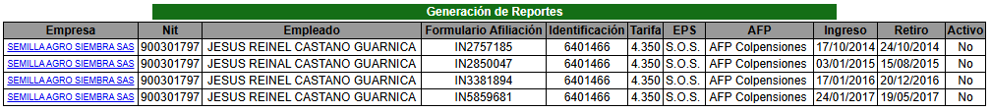

1. **Accidente:**

El señorJosé Reinel Guarnica Castaño identificado con cédula de ciudadanía N°6401466 registró el siniestro N°407787 el cual obedece a una Accidente de Trabajo mortal reportado ante esta entidad bajo las siguientes características:

“El trabajador se encontraba orillado a un costado de la carretera. distante de su máquina que opera, del tanque que llevaba enganchado y del tractor que había acabado de remplazar; esperando a que revisaran la maquina (tractor) que había remplazado la cual se había averiado, pasado un tiempo decide acercarse hacia donde están los vehículos y se cruza entre el tractor averiado y la tanqueta, en ese momento la persona encargada de revisar el tractor averiado lo enciende y este salta, impactando sobre la tanqueta al trabajador que pasaba en ese momento. el trabajador fue trasladado al hospital de corinto donde lo remitieron para la clínica valle del lili, en la cual llego con signos vitales bajos y produciendo le un paro por lo cual reanimaron pero el trabajador no reacciono ocasionándole la muerte.”

Ahora bien, luego de estudiar el evento reportado, esta entidad concluyó que el mismo no cumplía con lo establecido en el artículo 3 de la ley 1562 de 2012, motivo por el cual se emitió dictamen de Calificación de Origen Común del evento, así:

**COMITÉ DE CALIFICACIÓN ARL**

**FECHA DE DICTAMEN:** 14/06/2017

**DICTAMEN:** 407787

**ORIGEN:** ACCIDENTE COMÚN

La señora Consuelo Perez en calidad de compañera permanente supérstite del señor José Reinel Guarnica Castaño Q.P.D. no estuvo de acuerdo con la calificación emitida en primera oportunidad, motivo por el cual se radicó manifestación de controversia y la Junta Regional de Calificación de Invalidez del Valle del Cauca a través de Dictamen N°6401466-4894 de fecha 15 de septiembre de 2017 modificó el origen de la calificación en los siguientes términos:

**JUNTA REGIONAL DE CALIFICACIÓN DE INVALIDEZ DEL VALLE**

**DICTAMEN:** 6401466-4894

**FECHA DICTAMEN:** 15/09/2017

**ORIGEN:** ACCIDENTE DE TRABAJO

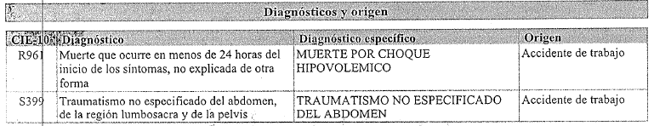

La Junta Nacional de Calificación de Invalidez como órgano de cierre, emitió el dictamen N°73160930-16246 a través del cual determinó que el origen del evento es laboral, así:

**JUNTA NACIONAL DE CALIFICACIÓN DE INVALIDEZ**

**FECHA DE DICTAMEN:** 6401466-5611

**DICTAMEN:** 11/04/2018

**ORIGEN:** ACCIDENTE DE TRABAJO

1. **Reconocimiento Pensional.**

Como consecuencia de lo anterior, esta entidad procedió a reconocer la pensión de sobrevivientes en favor de la señora Consuelo Perez en calidad de compañera permanente supérstite del señor José Reinel Guarnica Castaño Q.E.P.D. incluida en nómina de pensionados a partir del mesada de noviembre de 2021, mesada que fue cancelada en fecha del 7 de diciembre de 2021.

El retroactivo pensional desde la fecha del fallecimiento del trabajador hasta el mesada de octubre de 2021 fue reconocida y pagada el 12 de marzo de 2024.

En fecha del 19 de febrero de 2024 la señora Consuelo Perez solicitó el reconocimiento de sus mesadas pensionales así como de los intereses. La solicitud fue contestada en fecha del 1 de abril de 2024 aportando el soporte de transacción y una certificación de pensionada.

De acuerdo con informes de la Dirección de Prestaciones y Pagos, en el año 2021 se solicitó autorización del pago del retroactivo y por temas de caja no se aprobó en su momento. En esa medida, el pago del retroactivo quedó pendiente hasta que la señora reclamó el pago por derecho de petición, es decir que no contamos con una justificación normativa para el pago tardío, más que un error operativo de la gestión.

1. **Prestaciones económicas**

A la fecha la señora Consuelo Perez se encuentra incluida en nómina de pensionados por sobrevivencia, se aporta certificación de pensión.

1. **Prestaciones asistenciales**

En lo que respecta a las prestaciones asistenciales, la Equidad Seguros expidió las autorizaciones que a continuación se relacionan en favor del trabajador:

* AUTORIZACIÓN 3816082: SALA DE OBSERVACION (URGENCIAS) DE COMPLEJIDAD BAJA SOD
* AUTORIZACIÓN 3816081: TRASLADO TERRESTRE BASICO DE PACIENTES PRIMARIO
* AUTORIZACIÓN 3754822: SALA DE OBSERVACION (URGENCIAS) DE COMPLEJIDAD BAJA SOD

**ANEXOS**

Se adjunta:

* Certificados de afiliación
* Dictamen de Calificación de Origen ARL y recurso
* Notificación Dictamen de Calificación de Origen ARL
* Dictamen de Calificación de Origen JRCI del Valle
* Dictamen de Calificación de Origen JNCI
* Reconocimiento de pago de pensión de sobrevivientes
* Respuesta a derecho de petición pago de retroactivo
* Soporte de Notificación Respuesta a derecho de petición pago de retroactivo
* Certificado de pensionado
* Soporte de pago de retroactivo
* Soportes de pago de mesadas pensionales
* Autorizaciones

Cordialmente:

**ANGGY JUNETH FUNEZ BURGOS**

**Abogada Legal de Seguros y Riesgos Laborales**